A distanza di settimane, nessuna apertura, nessuna mediazione, nessun passo in avanti da parte dell’Amministrazione per cercare di dare risposte al personale della scuola rimasto senza atto negoziale per il rinnovo del contratto e senza risorse per aumenti a tre cifre come promesso dallo stesso Ministro”.
È così che si è concluso il tentativo di conciliazione a seguito della proclamazione da parte di alcuni sindacati dello stato di agitazione.
La FLC CGIL insieme a UIL scuola, Snals-Confsal e Gilda Unams aveva posto cinque temi cruciali per la scuola ai quali non è stata data risposta: rinnovo contrattuale; organico covid; classi troppo numerose; misure a costo zero disattese; precariato. Le ragioni dello sciopero.
La scuola andrà dunque allo sciopero il prossimo 10 dicembre, così come annunciato in diretta nel corso di una conferenza stampa. Rivedi la registrazione.
Lo sciopero riguarderà anche i dirigenti scolastici. Leggi la notizia.
“Il governo ha fatto una scelta molto precisa: disinvestire sui docenti e il personale” ha dichiarato Francesco Sinopoli nel corso di un’intervista che si conclude con un invito alla mobilitazione: “Questo è il momento di rivendicare ciò che è giusto, è il momento del conflitto. Sappiamo che c’è tanta sfiducia, due anni di pandemia non hanno cambiato la situazione, ma questo paese non si cambia da solo”. Leggi l’intervista integrale.
Leggi altri approfondimenti sullo sciopero
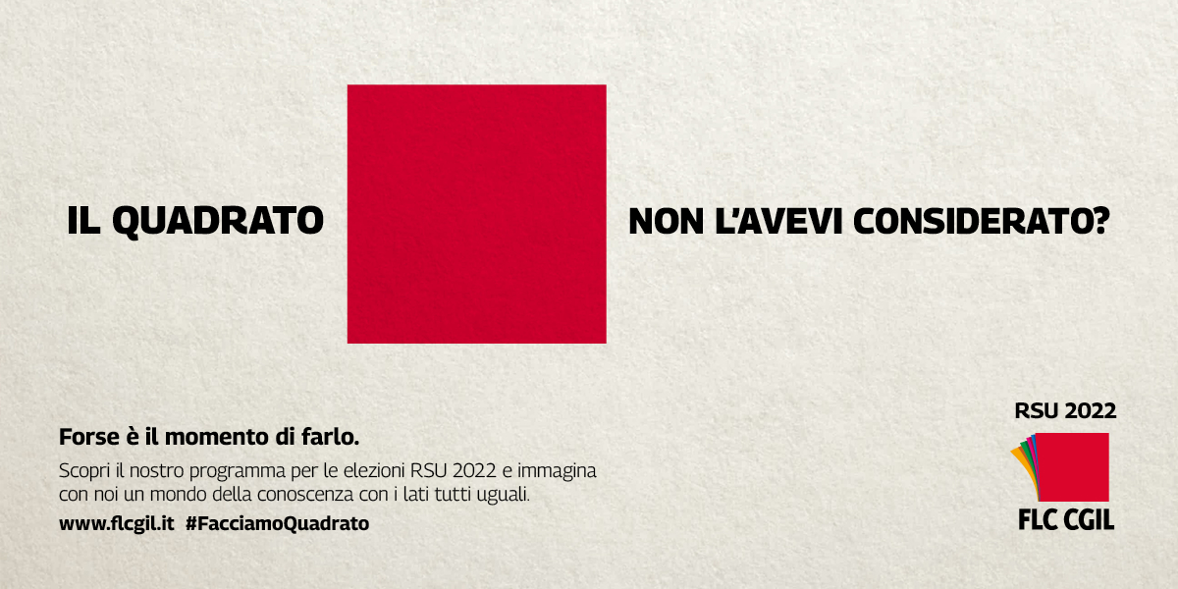
In evidenza
Violenza di genere: un fenomeno in crescita nell’emergenza sanitaria
Personale ATA: astenersi subito dall’applicativo passweb
Concorso ordinario primaria e infanzia: le prove scritte dal 13 al 21 dicembre

